Производственный цикл и его структура.

3.1. Структура производственного цикла.
Производственный цикл – это законченный круг производственных операций при изготовлении изделия, промежуток времени от начала до завершения производственного процесса. Например, производственный цикл изготовления детали – период времени от поступления материала в обработку до окончания изготовления детали, а производственный цикл изделия – период времени от запуска исходного материала и полуфабрикатов в обработку до окончания изготовления и комплектации предназначенного к реализации изделия.
Вследствие того, что производственный процесс протекает во времени и пространстве, производственный цикл, можно измерить длиной пути движения изделия и его комплектующих элементов, а так же временем, в течение которого изделие проходит весь путь обработки.
Измерение производственного цикла с помощью длины пути ведется от первого рабочего места, где началась обработка изделия и его компонентов, до последнего.
Длина производственного цикла – это не линия, а площадь, на которой размещаются машины, оборудование, инвентарь, поэтому на практике в большинстве случаев определяется не длина пути, а площадь и объем помещения, в котором размещается производство. Необходима такая планировка рабочих мест, которая максимально сокращает и облегчает комуникационно-транспортные связи между ними. Чем короче путь движения изделия в производственном процессе, тем меньше расходы на его межоперационную транспортировку, меньше требуется производственной площади и, как правило, меньше времени на обработку.
Продолжительность производственного цикла во времени – это интервал календарного времени от начала первой производственной операции до окончания последней; измеряется в днях, часах, минутах, секундах в зависимости от вида изделия и стадии обработки. Различают производственные циклы изделия в целом, циклы сборных единиц и отдельных деталей, циклы выполнения однородных операций, циклы выполнения отдельных операций.
Рабочий период – это время, в течение которого производится непосредственное воздействие на предмет труда либо самим рабочим, либо машинами и механизмами под его управлением; время подготовительно-заключительных работ; время естественных технологических процессов; время технологического обслуживания.
Время выполнения технологических операций и подготовительно-заключительных работ называется операционным циклом.
Время естественных технологических процессов – это время, в течение которого предмет труда изменяет свои характеристики без непосредственного воздействия человека или техники (сушка на воздухе окрашенного изделия, рост и созревание растений и т.п.). Для ускорения производства многие естественные процессы осуществляются в искусственно созданных условиях – например, сушка в сушильных камерах.
Время технологического обслуживания включает в себя: контроль качества обработки изделия; контроль режимов работы машин и оборудования, их настройку, легкий ремонт; уборку рабочего места; подвоз заготовок, материалов, приемку и уборку обработанной продукции.
На длительность рабочего периода оказывает влияние разного рода факторы, например: качество проектно-конструкторских работ; уровень унификации и стандартизации изделий; степень точности изделий (высокая точность требует дополнительной обработки, что удлиняет производственный цикл); организационные факторы (организация рабочего места, размещение складских помещений и др.). Недостатки организационного характера увеличивают подготовительно-заключительное время.
Структура производственного цикла во времени может рассматриваться с трех позиций: рабочего, механизмов и предметов труда (прохождения заготовок и деталей). Часть элементов цикла может совмещаться (перекрываться), например, основное время – с техническим и организационным обслуживанием, обслуживание деталей – с подготовкой рабочего места.
Время перерывов в работе – это время, в течение которого не производится никакого воздействия на предмет труда и не происходит изменение его качественной характеристики, но продукция еще не является готовой и процесс производства не закончен. Различают регламентированные и нерегламентированные перерывы. Регламентируемые перерывы делятся на внутрисменные (межоперационные) и междусменные (связанные с режимом работы).
Межоперационные перерывы делятся на:
- перерывы партионности – имеют место при обработке деталей партиями. Каждая деталь или узел, поступая к рабочему месту в составе партии, пролеживают до начала и по окончании обработки, пока вся партия не пройдет через данную операцию;
- перерывы комплектования – возникают в тех случаях, когда детали и узлы пролеживают в связи с незаконченностью изготовления других изделий, входящих в один комплект;
- перерывы ожидания – обусловлены несогласованностью (несинхронностью) длительности смежных операций технического процесса, возникают, когда предыдущая операция заканчивается раньше, чем освобождается рабочее место для выполнения следующей операции.
Междусменные перерывы включают в себя перерывы между рабочими сменами, обеденные перерывы, перерывы для отдыха рабочих, выходные и праздничные дни.
Нерегламентированные перерывы связаны с организационно-техническими неполадками (несвоевременное обеспечение рабочего места материалом, инструментом, поломка оборудования, нарушение трудовой дисциплины и т.д.). Они включаются в производственный цикл в виде поправочного коэффициента или не учитываются.
Структура производственного цикла представляет собой состав и способ сочетания во времени всех процессов, осуществляемых над изделием и его компонентами при его изготовлении.
В наиболее общем виде производственный цикл выражается формулой:
Тц = Т_{Т} + Тп-з + Те + Тк + Ттр +Тмо + Тп,
где Т_{Т} - время выполнения технологических операций;
Тп-з - время работ подготовительно-заключительного характера;
Те- время естественных процессов;
Тк - время контрольных операций;
Ттр - время транспортирования предметов труда;
Тмо - время межоперационного пролеживания (внутрисменные перерывы);
Тп - время перерывов, обусловленных режимом труда.
(Тт + Тп-з)- образуют операционный цикл.
Некоторые элементы производственного цикла перекрываются либо технологическим временем, либо временем межоперационного пролеживания. Перекрываются обычно время транспортировки и время контроля (выборочный контроль качества).
Обобщенный состав производственного цикла включает два укрупненных вида процессов: активные (в течение которых над изделием и его компонентами выполняются какие-то производственные операции); процесс пролеживания (в течение которого изделие и его компоненты не подвергаются каким-либо целенаправленным воздействиям).
В свою очередь, активные делятся на основные и вспомогательные. Основные: формообразующие, обработочные, сборочные, электромонтажные и др.; Вспомогательные: контроль, испытания, перемещения, складирования и комплектования.
Каждый конкретный вид изделия имеет индивидуальный цикл изготовления, в который могут входить все или только часть рассмотренных процессов, причем основные и вспомогательные процессы, а также пролеживание входят в этот цикл в самой различной последовательности и комбинации, составляя основу его структуры.
Другой важнейшей характеристикой производственного цикла является его длительность. Это календарный период от момента начала до момента окончания изготовления изделия в целом, включая все компоненты цикла.
В общем виде она определяется как сумма не перекрывающихся длительностей выполнения основных Тосн. и вспомогательных Т всп. операций и продолжительностей пролеживания изделий в рабочее Т пр.р. и нерабочее Т пр.н. время
Тц = Тосн. + Твсп. + Тпр.р. + Тпр.н.
Следует заметить, что изделия обычно изготовляются партиями, а значит, Тц определяется для партии изделий, а не для каждого изделия.
Длительность многооперационного цикла существенно зависит от способа сочетания во времени отдельных операционных циклов и их частей. Способ этот определяется видом движения партии изделий по операциям.
Существует три таких вида движения и три соответствующих им вида многооперационных циклов изготовления партии изделий: последовательный, параллельный и параллельно-последовательный.
Последовательный многооперационный цикл - при котором каждая последующая операция цикла начинается только после полного окончания обработки всей партии на предыдущей операции.
Если партия содержит 12 изделий, то длительность последовательного многооперационного цикла равна:
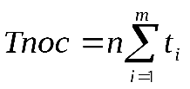
где t_{i} - штучное время обработки одного изделия на i-й операции; m - количество операций цикла.
Графическое представление о длительности последовательного цикла дает рисунок 1.
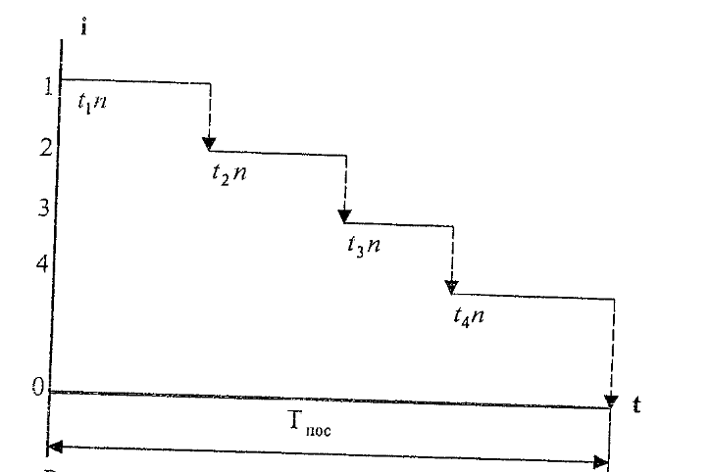
Рисунок 1 - Определение длительности последовательного цикла для 4-х операций
Время обработки одного изделия на всех операциях цикла:
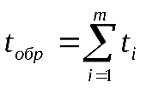
Остальное время длительность цикла каждое изделие пролеживает на операциях, причем на каждой операции. Изделие пролеживает до начала его обработки в ожидании своей очереди и после его обработки в ожидании момента окончания обработки всей партии для передачи ее на следующую операцию.
Отсюда общее время внутрипартионного пролеживания одного изделия на всех операциях определяется как разность между общей длительностью цикла изготовления всей партии и временем обработки одного изделия партии:
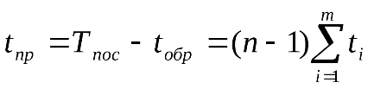
а общее время пролеживания всех изделий партии:
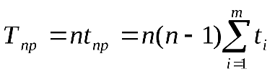
Важное достоинство последовательного многооперационного изготовления партии изделий является отсутствие в нем перерывов в работе рабочих и оборудовании на всех операциях.
Существенные недостатки:
- большое время пролеживания изделий и большой объем незавершенного производства;
- значительная длительность из-за отсутствия параллельности в обработке изделий.
Поэтому применять последовательный цикл целесообразно только в единичном и мелкосерийном производстве или при изготовлении небольших партий малотрудоемких изделий в серийном производстве.
Параллельный цикл - это цикл, при котором каждое изделие или передаточная партия изделий передается для обработки на последующую операцию сразу после окончания обработки на предыдущей операции и обрабатывается на всех операциях без пролеживания (рисунок 2).
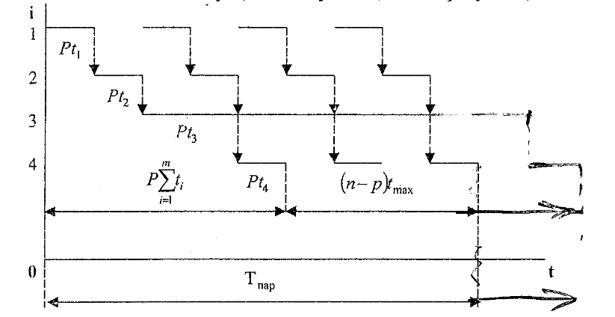
Рисунок 2 - Определение длительности параллельного цикла для 4-х операций
При этом партия изделий размером n разбивается на передаточные партии размером р (на рисунке 2 n == 4р), каждая из которых передается на другую операцию как единое целое. В частном случае, когда изделия передаются с операции на операцию поштучно, р == 1. Для того чтобы при движении по операциям любая передаточная партия нигде не пролеживала, необходимо найти операцию с максимальной длительностью t_{max}, называемую главной, определить время обработки на ней передаточной партии изделий p_{t} _{max} и осуществить на всех операциях запуск в обработку передаточных партий с тактом τ = p_{t} _{max} (равным этому времени).
Как видно из рисунка 2, длительность параллельного многооперационного цикла состоит из двух частей: первая представляет собой сумму времени обработки одной передаточной партии на всех операциях, а вторая равна времени обработки всей парии (за исключением одной передаточной партии) на главной операции:
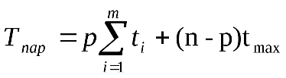
Эта длительность намного меньше длительности последовательного цикла изготовления партии изделий.
Следует отметить, что при параллельном виде движения партии изделий по операциям тоже могут быть пролеживания: во-первых, до начала обработки на первой операции и после окончания обработки на последней операции и, во-вторых, внутри передаточной партии.
При этом общее время пролеживания каждого изделия партии определяется как разность между длительностью цикла и временем обработки одного изделия на всех операциях:
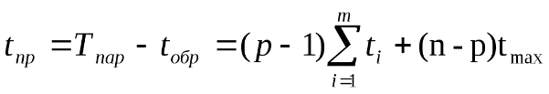
а общее время пролеживания всех изделий партии равно
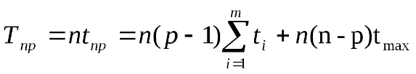
Существенным моментом параллельного многооперационного цикла является наличие перерывов в работе оборудования и рабочих на всех операциях, кроме главной. Число перерывов на i-ой операции на 1 меньше числа передаточных партий, а продолжительность каждого перерыва равна разности между тактом запуска τ и продолжительностью обработки передаточной партии на этой операции: τ- pt_{i} = p(t_{max} -t_{i}). Время перерывов в обработке всей партии изделий на i-ой операции равно произведению числа перерывов на длительность одного перерыва:
а общее время перерывов на всех операциях равно
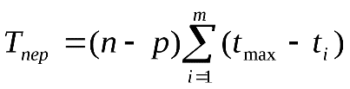
Необходимо отметить, что в чистом виде параллельный вид движения партии изделий по операциям реализуется только при поштучной передаче изделий с операции на операцию. При передаче передаточными партиями в каждой из них имеет место последовательный вид движения.
Достоинства параллельного многооперационного цикла - минимальная длительность, строгая ритмичность, отсутствие пролеживания изделий на всех операциях, кроме первой и последней (при поштучной передаче с операции на операцию).
Недостаток (существенный) - наличие перерывов в работе оборудования и рабочих на всех операциях, кроме главной. Исключением является случай, когда все операции цикла синхронизированы (т.е. продолжительность каждой из них равна целому числу тактов выпуска изделий, которые одновременно являются числом рабочих мест на данной операции).
Применяется этот цикл главным образом в поточном производстве преимущественно в процессах сборки, т.к. здесь сравнительно легко синхронизировать операции.
Стремление использовать достоинства параллельного и последовательного видов движения и одновременно избавиться от недостатков каждого из них привело к применению комбинированного варианта - параллельно-последовательного.
Параллельно-последовательный многооперационный цикл - обработка на каждой последующей операции начинается до окончания обработки всей партии изделий на предыдущей с таким расчетом, чтобы одновременно обеспечить, во-первых, непрерывную работу оборудования и рабочих на последующей операции и, во-вторых, минимально возможную при этом длительность цикла выполнения данной пары смежных операций.
В структуре этого цикла существует два различных варианта сочетания операционных циклов на смежных операциях:
- когда штучное время предыдущей операции меньше, чем последующей (t1 < t2) и каждая передаточная партия обрабатывается на первой операции быстрее, чем на второй. При этом минимальная длительность цикла и непрерывность работы оборудования на паре смежных операций достигается в единственном случае, когда обработка изделий на второй операции начинается сразу после окончания обработки на первой операции первой передаточной партии. Время параллельного выполнения этих двух операций (время перекрытия) равно:
- вариант - когдаа t 1 > t 2 . В этом случае каждая передаточная партия обрабатывается на последующей операции быстрее, чем на предыдущей, и непрерывная работа оборудования и рабочих на второй операции может быть достигнута только при предварительном накоплении определенного числа изделий на этой операции. Для получения минимальной длительности цикла в этом случае нужно, чтобы в момент окончания обработки последней передаточной партии на первой операции она немедленно поступала в обработку на второй операции (т.е. сопряжение операционных циклов в этом случае необходимо осуществлять по моменту окончания обработки последней передаточной партии на первой операции). Время перекрытия операционных циклов на этих двух операциях равно:
Общий принцип определения длительности параллельно-последовательного многооперационного цикла состоит в том, что вначале определяется сумма длительностей всех операционных циклов, равная длительности последовательного многооперационного цикла, из нее вычитается сумма перекрытия операционных циклов на всех парах смежных операций (рисунок 3).
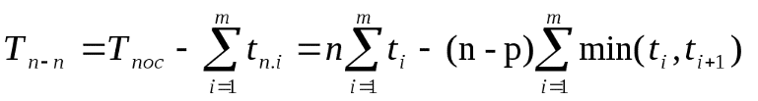
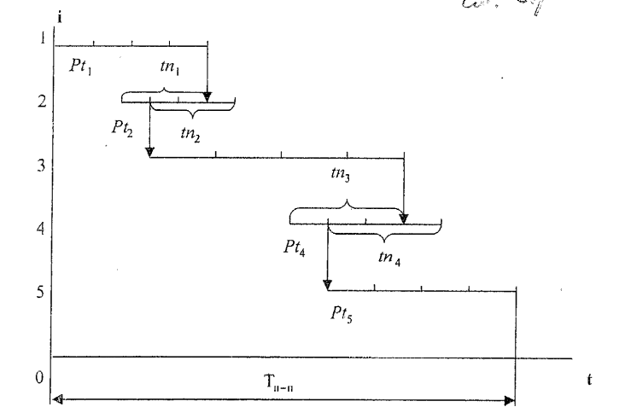
Рисунок 3 - Определение длительности параллельно-последовательного цикла
Время пролеживания одного изделия на всех операциях равно: t_{пр} = Т_{п-п} - t_{обр}, а общее время пролеживания всех изделий на всех операциях: Т_{пр} = nt_{пр}.
Время перерывов в работе оборудования и рабочих на всех операциях равно 0.
Вывод: в целом параллельно-последовательный многооперационный цикл изготовления партии изделий характеризуется тем, что:
- его длительность меньше длительности последовательного, но больше длительности параллельного цикла;
- в нем отсутствуют перерывы в работе оборудования и рабочих;
- в нем имеются пролеживания изделий на операциях, общее время которых, однако, меньше, чем в последовательном многооперационном цикле.
Это обусловливает его применение при больших партиях и большой трудоемкости изделий в среднесерийном и крупносерийном производстве.
Длительность производственного цикла изготовления изделия — это календарный период от момента начала до момента окончания изготовления изделия в целом, включая все его компоненты.
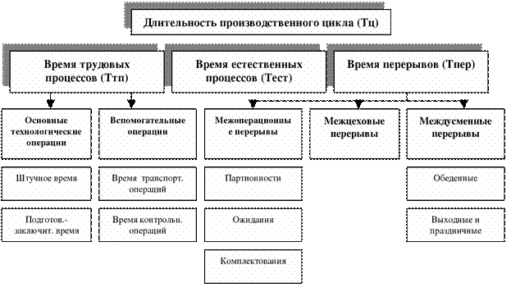
Для расчета нормы времени при изготовлении партии деталей используется норма штучно-калькуляционного времени, определяемая по формуле:
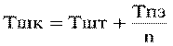
где Тпз – норма подготовительно-заключительного времени (устанавливается на партию деталей), n – размер партии деталей.
Производственный цикл Т_{ц}:
Т_{ц} = Т_{врп} + Т_{впр},
где Т_{врп} — время рабочего процесса;
Т_{впр} — время перерывов.
В течение рабочего периода выполняются технологические операции:
Т_{врп} = Т_{шк} + Т_{к} + Т_{тр} + Т_{е},
где Т_{шк} — штучно-калькуляционное время;
Т_{к} — время контрольных операций;
Т_{тр} — время транспортирования предметов труда;
Т_{е} — время естественных процессов (старения, релаксации, естественной сушки, отстоя взвесей в жидкостях и т.п.).
Сумму времен штучного, контрольных операций, транспортирования называют операционным временем (Т_{опр}):
Т_{опр} = Т_{шк} + Т_{к} + Т_{тр}.
В операционный цикл Т_{к} и Т_{тр} включены условно, так как в организационном отношении они не отличаются от технологических операций.
Т_{шк} = Т_{оп} + Т_{пз} + Т_{ен} +Т_{ото},
где Т_{оп} — оперативное время;
Т_{пз} — подготовительно-заключительное время при обработке новой партии деталей;
Т_{ен} — время на отдых и естественные надобности рабочих;
Т_{ото} — время организационного и технического обслуживания (получение и сдача инструмента, уборка рабочего места, смазка оборудования и т.п.).
Оперативное время (Т_{оп}) в свою очередь состоит из основного (Т_{ос}) и вспомогательного времени (Т_{в}):
Т_{оп} = Т_{ос} + Т_{в}.
Основное время — это непосредственное время обработки или выполнения работы.
Вспомогательное время:
Т_{в} = Т_{у} + Т_{з} + Т_{ок},
где Т_{у} — время установки и снятия детали (сборочной единицы) с оборудования;
Т_{з} — время закрепления и открепления детали в приспособлении;
Т_{ок} — время операционного контроля рабочего (с остановкой оборудования) в ходе операции.
Время перерывов (Т_{впр}) обусловлено режимом труда (Т_{рт}), межоперационным пролеживанием детали (Т_{мо}), временем перерывов на межремонтное обслуживание и осмотры оборудования (Т_{р}) и временем перерывов, связанных с недостатками организации производства (Т_{орг}):
Т_{впр} = Т_{мо} + Т_{рт} + Т_{р} + Т_{орг}.
Время межоперационного пролеживания (Т_{мо}) определяется временем перерывов партионности (Т_{пар}), перерывов ожидания (Т_{ож}) и перерывов комплектования (Т_{кп}):
Т_{мо} = Т_{пар} + Т_{ож} + Т_{кп}.
Перерывы партионности (Т_{пар}) возникают при изготовлении изделий партиями и обусловлены пролеживанием обработанных деталей до готовности всех деталей в партии на технологической операции.
Перерывы ожидания (Т_{ож}) вызываются несогласованной длительностью смежных операций технологического процесса.
Перерывы комплектования (Т_{кп}) возникают при переходе от одной фазы производственного процесса к другой.
Таким образом, в общем виде производственный цикл выражается формулой:
Т_{ц} = Т_{опр} + Т_{е} + Т_{мо} + Т_{рт} + Т_{р} + Т_{орг}.
При расчете производственного цикла необходимо учитывать перекрытие некоторых элементов времени либо технологическим временем, либо временем межоперационного пролеживания. Время транспортировки предметов труда (Т_{тр}) и время выборочного контроля качества (Т_{к}) являются перекрываемыми элементами.
Исходя из сказанного, производственный цикл можно выразить формулой:
Т_{ц} = (Т_{шк} + Т_{мо}) к_{пе}р к_{ор} + Т_{е},
где к_{пер} — коэффициент перевода рабочих дней в календарные (отношение числа календарных дней (D_{к}) к числу рабочих дней в году (D_{р}), к_{пе}р = D_{к}/D_{р});
к_{ор} — коэффициент, учитывающий перерывы на межремонтное обслуживание оборудования и организационные неполадки (обычно 1,15-1,2).

В серийном производстве изделия изготовляются партиями.
Производственная партия (n) — это группа изделий одного наименования и типоразмера, запускаемых в производство в течение определенного интервала времени при одном и том же подготовительно-заключительном времени на операцию.
Операционная партия — производственная партия или ее часть, поступающая на рабочее место для выполнения технологической операции.

